**PHẦN 2: Danh sách Biểu mẫu, Quy định:**

|  |  |  |  |  |
| --- | --- | --- | --- | --- |
| **STT** | **Tên yêu cầu** | **Biểu mẫu** | **Qui định** | **Ghi chú** |
| **1** | Cập nhật tài khoản | BM1 | QĐ2 |  |
| **2** | Tìm kiếm tài khoản | BM2 | QĐ2 |  |
| **3** | Cập nhật nhân viên | BM3 | QĐ3 |  |
| **4** | Tìm kiếm nhân viên | BM4 | QĐ4 |  |
| **5** | Cập nhật khách hàng | BM5 | QĐ5 |  |
| **6** | Tìm kiếm khách hàng | BM6 | QĐ6 |  |
| **7** | Cập nhật sản phẩm | BM7 | QĐ7 |  |
| **8** | Tìm kiếm sản phẩm | BM8 | QĐ8 |  |
| **9** | Tạo phiếu nhập hàng | BM9 | QĐ9 |  |
| **10** | Tạo phiếu xuất hàng | BM10 | QĐ10 |  |
| **11** | Cập nhật hóa đơn | BM11 | QĐ11 |  |
| **12** | Xuất hóa đơn | BM12 | QĐ12 |  |
| **13** | Tìm kiếm hóa đơn | BM13 | QĐ13 |  |
| **14** | Báo cáo thống kê | BM14 | QĐ14 |  |
| **15** | Cập nhật CT khuyến mãi | BM15 | QĐ15 |  |
| **16** | Tìm kiếm khuyến mãi | BM16 | QĐ16 |  |
| **17** | Cập nhật nhà cung cấp | BM17 | QĐ17 |  |
| **18** | Tìm kiếm nhà cung cấp | BM18 | QĐ18 |  |
| **19** | Cập nhật trả góp | BM19 | QĐ19 |  |
| **20** | Tìm kiếm trả góp | BM20 | QĐ20 |  |

**Tạo phiếu nhập hàng:**

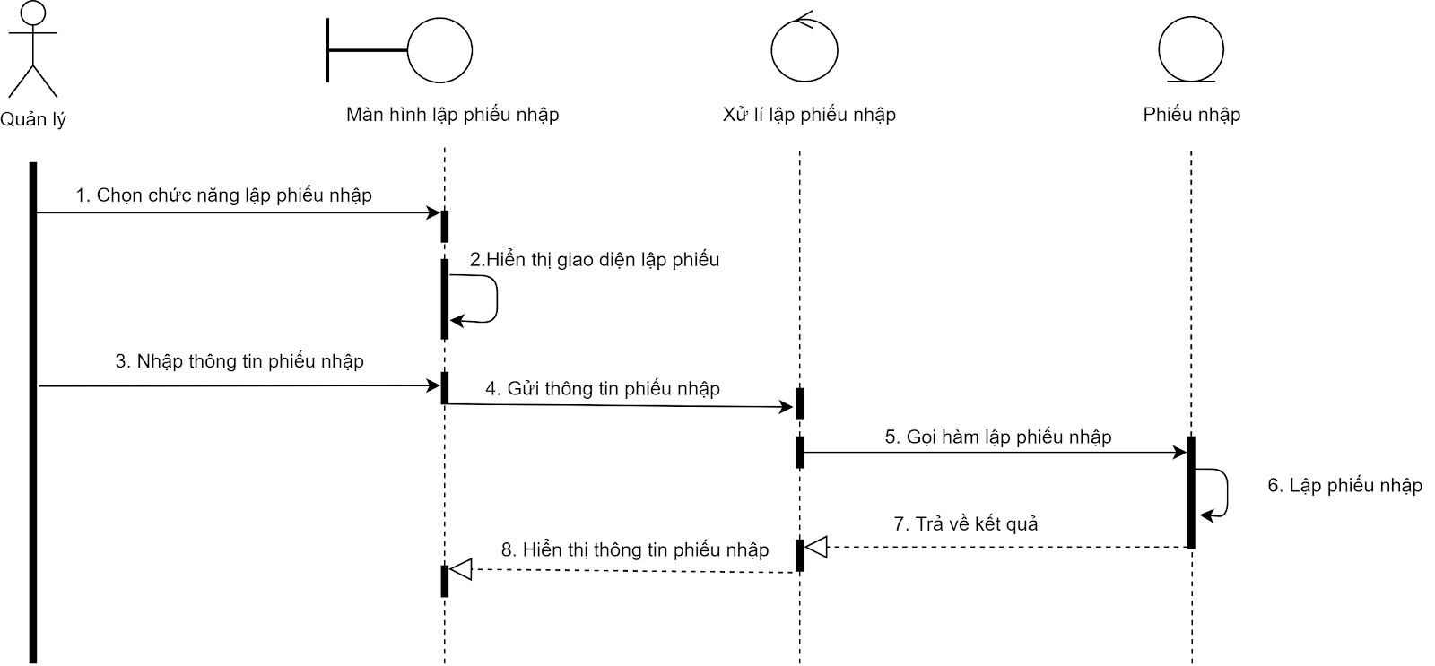

**Tạo phiếu xuất hàng:**

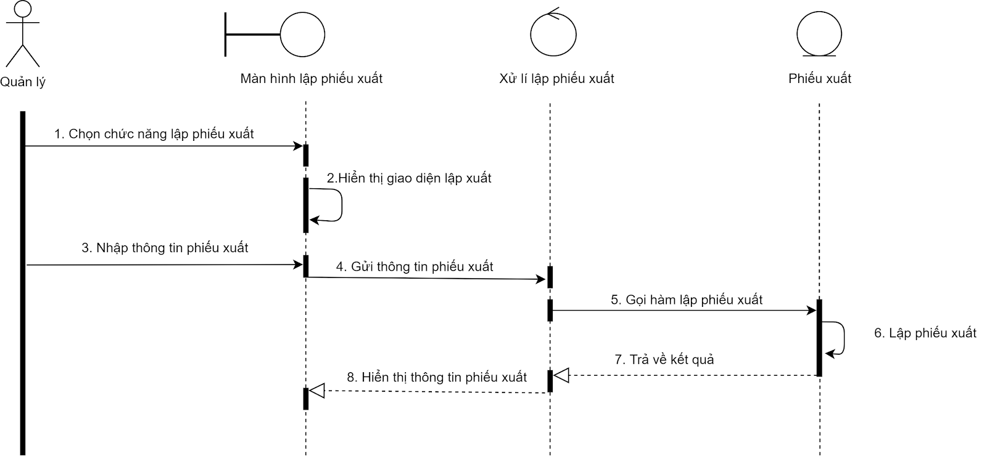

**Kiểm kê kho**

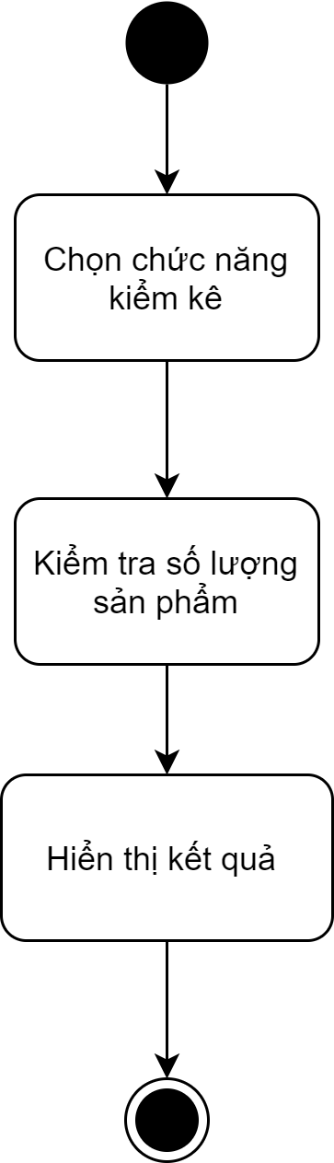

**Giao diện quản lý kho:**

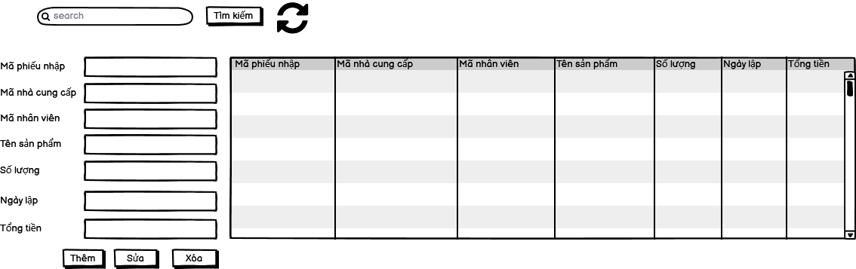

**DANH SÁCH CÁC BIẾN CỐ**

|  |  |  |
| --- | --- | --- |
| **STT** | **ĐIỀU KIỆN KÍCH HOẠT** | **XỬ LÝ** |
| 1 | Khởi động màn hình | Màn hình hiển thị phần nhập thông tin, bảng hiển thị thông tin và các nút điều khiển |
| 2 | Nhập Mã phiếu nhập và nhấn Tìm kiếm | Bảng hiển thị sẽ hiển thị các kết quả trùng khớp |
| 3 | Nhấn nút Refresh | Các ô nhập liệu sẽ được xóa trắng |
| 4 | Nhập thông tin và nhấn Thêm | Dữ liệu sẽ được thêm mới và bảng sẽ hiển thị lại thông tin bao gồm thông tin mới |
| 5 | Nhấp chọn một dòng thông tin trong bảng | Hiển thị các thông tin đã chọn lên các ô nhập liệu |
| 6 | Sửa thông tin đã được hiển thị trên ô nhập liệu và nhấn Sửa | Dữ liệu sẽ được sửa và bảng sẽ hiển thị lại thông tin bao gồm thông tin mới |
| 7 | Nhấn nút Xóa | Dữ liệu sẽ được xóa và bảng sẽ hiển thị lại thông tin |

**Xử lý (Các bảng mô tả xử lý) (Các bảng biểu)**

**Quản lý Kho hàng:**

|  |  |  |  |  |  |
| --- | --- | --- | --- | --- | --- |
| STT | Hàm | Tham số | Kiểu trả về | Thuật giải | Ghi chú |
| 1 | Nhập hàng | Mã sản phẩm, tên sản phẩm, số lượng , đơn giá | Boolean | Null | Cập nhập kho sản phẩm trên csdl |
| 2 | Tạo phiếu nhập hàng | Mã phiếu nhập, mã nhà cung cấp, mã sản phẩm, số lượng, tổng tiền | Boolean | Null | Tạo phiếu nhập hàng yêu cầu nhập thêm hàng vào kho |
| 3 | Kiểm tra số lượng hàng tồn | Mã sản phẩm, số lượng | Int | Null | Kiểm tra số lượng còn lại trong kho hàng |
| 4 | Xuất hàng | Mã sản phẩm, số lượng | Boolean | Null | Lấy hàng từ kho hàng ra cửa hàng |
| 5 | Lập phiếu xuất hàng | Mã phiếu xuất, mã sản phẩm, số lượng, loại sản phẩm | Boolean | Null | Xuất thông tin chi tiết của các lần xuất hàng |